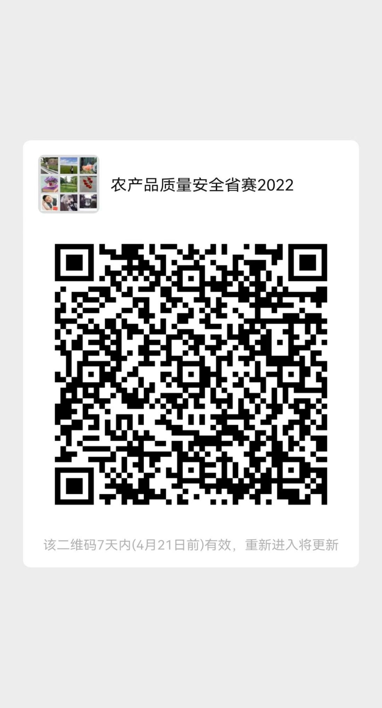
请各参赛校扫码进群，进群后按学校+姓名进行备注修改，便于后期工作联系，谢谢！

